- 项目描述
宠物及其用品销售网站
项目名称：petshop
类型:B2C
开发人员：徐贵锋、黄青嵩、陶静然、周文泽、赵惠莲
- 需求分析
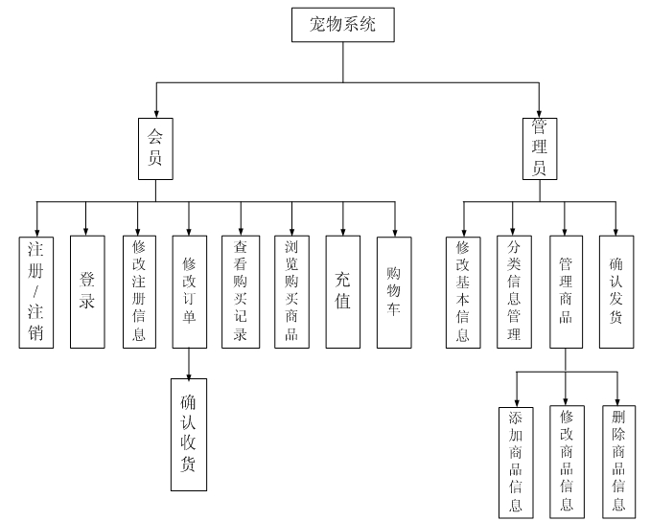
更详细的需求分析
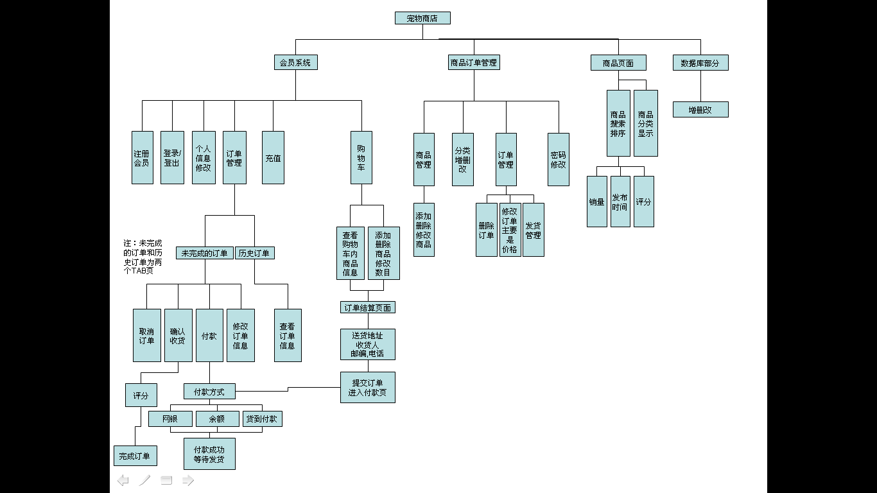
- 项目分工
赵惠莲：注册、登录/登出、个人信息修改、付款方式
陶静然：数据库的设计以及DAO代码的书写
徐贵锋：订单管理、确认收货、查看购买记录、浏览购买商品、
周文泽：购物车(充值)、商品搜索排序
黄青嵩：项目文档的书写，商品订单管理
- 项目进度表
时间 | 工作
7.29 | 需求分析，项目文档制作，数据库设计，页面设计
7.30 8:30—11:30 | 项目审核并决定项目，文档完善后开始工作：  注册登录修改信息模块，购物车初步设计，后台管理员基本信息修改
7.30 13:30---16:30 | 商品添加修改删除  付款方式页面的制作  购物车添加商品  订单管理页面制作
7.31 | 历史订单的查看，订单结算
8.1 | 分类增删改，确认收货
8.2 | 订单管理，付款方式模块
8.3 | 商品搜索，充值
8.4 | 页面各功能整合及页面布局优化
8.5 | 项目验收

